«СИЛЬНЫЙ ВЕТЕР, УРАГАН»


Ветер - поток воздуха, движущийся относительно земной поверхности со скоростью свыше 0,6 м/с. Ветер характеризуется скоростью (м/с, км/ч), силой ветра (баллы) и направлением (в градусы).
Непосредственной причиной возникновения ветра является неравномерное распределение атмосферного давления на поверхности земли. Как только создается разность атмосферного давления в горизонтальном направлении, частицы воздуха начинают перемещаться с ускорением из области более высокого область более низкого давления. Вследствие непрерывного изменения давления во времени и пространстве скорость и направление ветра постоянно меняются.
Ураган - это атмосферный вихрь больших размеров со скоростью ветра до 120 км/ч, а в приземном слое - до 200 км/ч.
Буря - длительный, очень сильный ветер со скоростью более 20 м/с, наблюдается обычно при прохождении циклона и сопровождается сильным волнением на море и разрушениями на суше.
Опасность для людей при таких природных явлениях заключается в разрушении дорожных и мостовых покрытий, сооружений, воздушных линий электропередачи и связи, наземных трубопроводов, а также поражении людей обломками разрушенных сооружений, осколками стекол, летящими с большой скоростью. Кроме того, люди могут погибнуть и получить травмы в случае полного разрушения зданий. При снежных и пыльных бурях опасны снежные заносы и скопления пыли («черные бури») на полях, дорогах и населенных пунктах, а также загрязнение воды. Основными признаками возникновения ураганов и бурь являются: усиление скорости ветра и резкое падение атмосферного давления; ливневые дожди и штормовой нагон воды; бурное выпадение снега и грунтовой пыли. Если Вы проживаете в районе, подверженном воздействию ураганов и бурь, ознакомьтесь с:
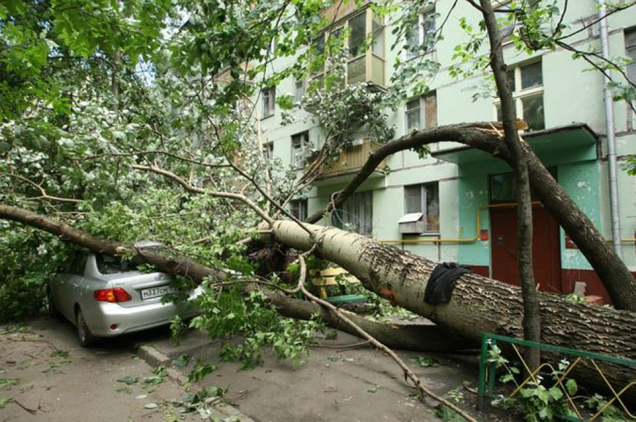
сигналами оповещения о приближающихся стихийных бедствиях;
способами защиты людей и повышения устойчивости зданий (сооружений) к воздействию ураганного ветра и штормового нагона воды;
правилами поведения людей при наступлении ураганов, снежных и песчаных бурь, смерчей;
способами и средствами ликвидации последствий ураганов, смерчей, штормового нагона воды, снежных и песчаных бурь, а также приемами оказания помощи пострадавшим, оказавшимся в завалах разрушенных зданий и сооружений;
местами укрытия в ближайших подвалах, убежищах или наиболее прочных и устойчивых зданиях членов Вашей семьи, родственников и соседей;
путями выхода и районами размещения при организованной эвакуации из зон повышенной опасности;
адресами и телефонами управления ГО и ЧС, администрации
и комиссии по чрезвычайным ситуациям Вашего населенного пункта.
После получения сигнала о штормовом предупреждении приступайте к:
укреплению крыши, печных и вентиляционных труб;
заделыванию окон в чердачных помещениях (ставнями, щитами из досок или фанеры);
освобождению балконов и территории двора от пожароопасных предметов;
к сбору запасов продуктов и воды на 2-3 суток на случай эвакуации в безопасный район, а также автономных источников освещения (фонарей, керосиновых ламп, свечей);
переходу из легких построек в более прочные здания или в защитные сооружения гражданской обороны.

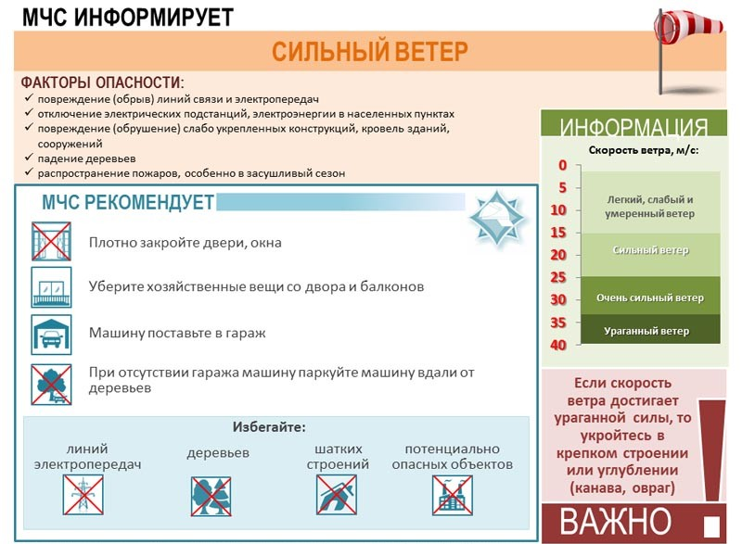

Как действовать во время сильного ветра, урагана
Если ураган (сильный ветер) застал Вас в здании, отойдите от окон и займите безопасное место у стен внутренних помещений, в коридоре, у встроенных шкафов, в ванных комнатах, туалете, кладовых, в прочных шкафах, под столами. Погасите огонь в печах, отключите электроэнергию, закройте краны на газовых сетях. В темное время суток используйте фонари, лампы, свечи, включите радиоприемник для получения информации, по возможности, находитесь в заглубленном укрытии, в убежищах, погребах и т. п. Если сильный ветер, ураган застали Вас на улицах населенного пункта, держитесь как можно дальше от легких построек, зданий, мостов, эстакад, линий электропередачи, мачт, деревьев, рек, озер и промышленных объектов. Для защиты от летящих обломков и осколков стекла используйте листы фанеры, картонные и пластмассовые ящики, доски и другие подручные средства. Старайтесь быстрее укрыться в подвалах, погребах и противорадиационных укрытиях, имеющихся в населенных пунктах. Не заходите в поврежденные здания, так как они могут обрушиться при новых порывах ветра. При снежной буре укрывайтесь в зданиях. Если вы оказались в поле или на проселочной дороге, выходите на магистральные дороги, которые периодически расчищаются и где большая вероятность оказания Вам помощи. При пыльной буре закройте лицо марлевой повязкой, платком, куском ткани, а глаза очками.

